جامعة المنارة

كلية: الصيدلة

اسم المقرر: المراقبة الدوائية.

رقم الجلسة (5)

عنوان الجلسة: الغليسرين Glycerin
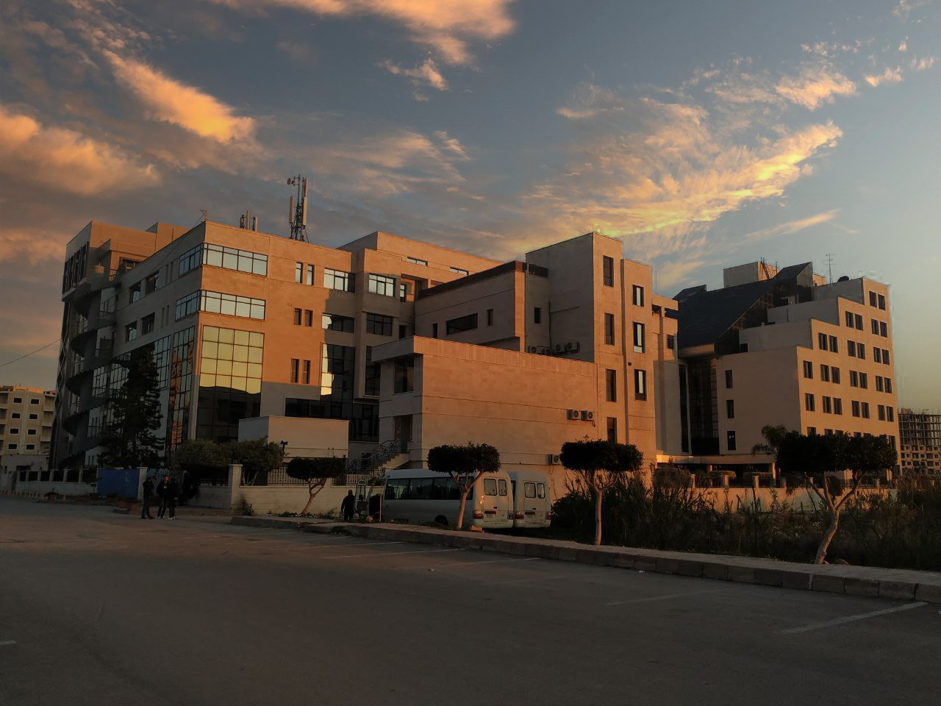
الفصل الدراسي: الأول العام الدراسي:2022-2023

جدول المحتويات
Contents
العنوان | رقم الصفحة
الزمرة العلاجية واّلية التاثير | 3
الاستعمالات | 3
الصفات الفيزيائية والتحضير | 4
الذاتية | 4
الاستخلاص والمعايرة | 5

الغاية من الجلسة:
القيام بالمراقبة الدوائية لتحاميل الغليسرين عبر دراسة خواصه الفيزيائية والكيميائية مع التذكير بخواصه الدوائية

مقدمة:
الزمرة العلاجية واّلية التاثير:
الغليسرين من الأدوية الملينة, يستخدم في تدبير الإمساك والإمساك التالي للعمل الجراحي بفضل الخواص المنبهة والحلولية التي يتمتع بها, حيث يعمل على تنبيه الحركة التمعجية للأمعاء و يزيد من كمية السوائل في البراز.
الاستعمالات:
- ملين سريع التاثير لعلاج الإمساك.
- مطري للبشرة
الأشكال الصيدلانية:
- تحاميل
- مراهم
- محاليل.
الوزن الجزيئي: 92.1 غ /مول.
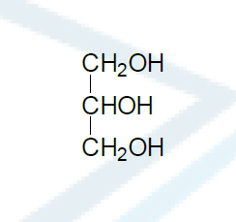
الصيغة الكيميائية

الصفات الفيزيائية:
سائل لزج, طعمه حلو, ينحل في الماء الساخن والكحول, لاينحل في الايتر.

الجرعة اليومية:
- البالغون: 2 غ مرتين يومياً
- الأطفال: 1 غ مرة واحدة فقط باليوم.
التحضير:
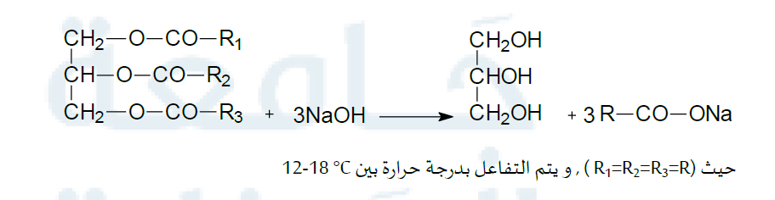
يحضر من تفاعل التصبن للحموض والمواد الدسمة.

الذاتية:
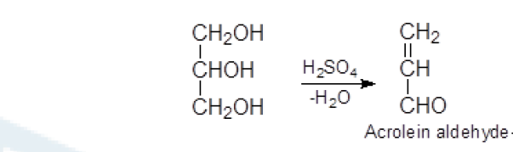
يتفاعل الغليسرين مع حمض الكبريت المركز وكبريتات البوتاسيوم , فيتم نزع الماء ويتشكل ألدهيد الأكروليئين ذو الرائحة المميزة. الأكروليئين يعطي مع كاشف تولانز راسب أسود اللون من الفضة.

الاستخلاص والمعايرة :
- نسخن 50 مل ماء مقطر جيداً ثم توضع التحميلة في الماء الساخن مع التحريك حتى تمام الانحلال.
- تنقل الخلاصة بالكامل إلى بالون معايرة سعة 100 مل ويكمل بالماء المقطر الساخن حتى خط العيار.
- يؤخذ 2 مل من الخلاصة في أرلينة المعايرة مع 5 قطرات مشعر أحمر الميتيل + 20مل من كاشف بيريودات الصوديومNaIO₄ (0.05N) وتحرك جيداً
- ننتظر مدة 20-30 دقيقة
- يضاف بعدها 2 مل بروبيلين غليكول وننتظر لمدة 5-6 دقائق.
- تعاير ب محلول هيدروكسيد الصوديوم 0. 1N حتى انقلاب اللون وثباته.
المطلوب:
حساب النسبة المئوية لمحتوى التحميلة من الغليسرين مع العلم بأن:
كل 1 مل من محلول NaOH 0. 1N يتفاعل مع 9.21mg غليسرين.

ملاحظات هامة
- يجب أن نجري تجربة شاهد (بلانك) في نفس الوقت ونقارون بين المصروفين لمعرفة كمية NaOH المستهلكة في معايرة الغليسيرين.
- تستخدم البيريودات في هذه المعايرة بكمية زائدة لأكسدة الغليسرين بالكامل إلى حمض النمل والفورم أدهيد, وحمض النمل الناتج عن أكسدة الغليسرين هو الذي يتم مهايرته ب NaOH
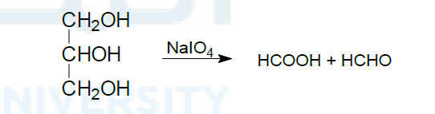

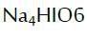
- يضاف البروبيلين غليكيول للتخلص من لكمية الزائدة من بيريودات الصوديوم حتى لا تتحول إلى اورتو البيريودات
التي تتفاعل مع NaOH وبالتالي تسبب استهلاك زيادة بالخطأ من NaOH
- أكسدة البروبيلين غليكول تعطي مركبات أدهيدية زوليس حمضية وبالتالي لا تؤثر على عملية المعايرة الحاصلة.

